Внеклассное мероприятие по изо для 1-4 классов:
«Праздник о народных промыслах России.
Добрым людям на загляденье»

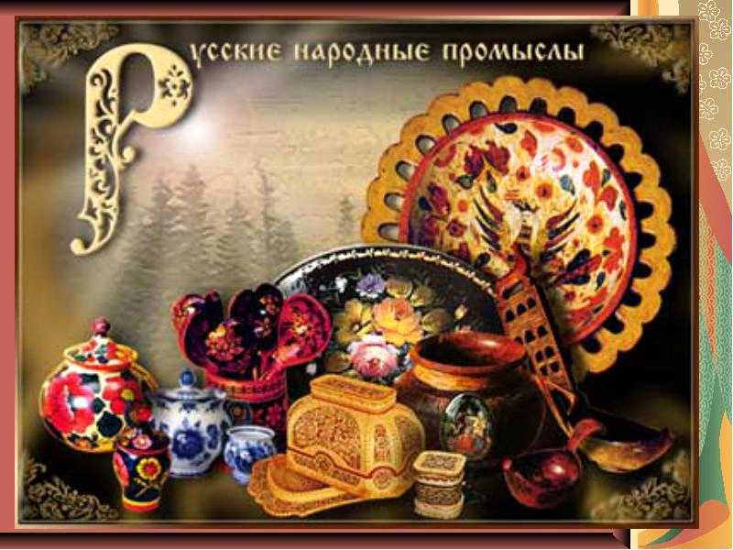
Цели: популяризация народного искусства и сохранение культурных традиций, памятников истории и культуры, этнокультурного многообразия, культурной самобытности всех народов и этнических общностей - развитие у детей интереса к народному декоративно - прикладному искусству.
Задачи:
- воспитывать нравственные ценности, уважительное отношение к труду человеческих рук.
- популяризация старинного народного промысла – изготовления игрушек
- знакомить детей с народными промыслами, создающими игрушку, особенностями народного фольклора (песни, частушки, загадки и т.д.)
- воспитание уважения и интереса к творческому наследию
- расширить знания по народным промыслам России.
Личностные УУД:
смыслообразование: установление учащимся значения результатов своей деятельности для удовлетворения своих потребностей, мотивов, жизненных интересов, установление связи между целью учебной деятельности и ее мотивом - определение того «какое значение, смысл имеет для меня учение»

Коммуникативных УУД:
планирование учебного сотрудничества с учителем и сверстниками, - умение с достаточно полнотой и точностью выражать свои мысли в соответствии с задачами и условиями коммуникации; владение монологической и диалогической формами речи в соответствии с грамматическими и синтаксическими нормами родного языка. взаимодействие двух (и более) людей, направленное на согласование и объединение их усилий с целью налаживания отношений и достижения общего результата

Оборудование:
выставка различных изделий народных промыслов, иллюстрации изделий народных промыслов, трафареты изображений изделий народных промыслов, ПК, проектор, видеозаписи народных промыслов и т.д.
Интернет-ресурсы:
https://kopilkaurokov.ru
infourok.ru
uchitelya.com
nsportal.ru
prodlenka.org

Оформление зала:
Под русскую горницу, звучит мелодия народных русских песен.
Ведущий и его помощники одеты в русские народные костюмы.
Звучит мелодия "Коробейники" https://ru.hitmotop.com/search?q=+"Коробейники
под которую помощники – вносят в зал огромный плетеный короб и торжественно ставят его на стол, покрытый нарядным расшитым рушником.

Ведущий:
Здравствуйте, ребята! Вы, конечно, догадались, почему наша встреча началась с русской народной песни? Ребята у нас с вами на столе стоит плетеный "короб". А вот что в нем? Давайте подумаем, чем может быть полон такой короб? /ответы детей/
Ладно, открою вам тайну старинного короба. Он наполнен игрушками! Конечно, в нем вы не найдете заграничную красавицу Барби или радиоуправляемый катер. Но игрушки, что здесь лежат, не менее красивы, не менее знамениты в мире и стоят немалых денег. А особенность их в том, что, как и сам короб, они созданы руками народных русских мастеров, да ими же и придуманы.
Полюбить Россию можно тогда, когда увидишь всю прелесть застенчивой русской природы, сквозь душу пропустить трагическую и героическую историю русского народа, удивишься красоте творениям простого русского народа. Для того, чтобы полюбить, нужно все это видеть и знать.
1 скоморох:
Почтеннейшие господа!
Пожалуйте к нам сюда!
Выставляйте свой товар
На наш ярмарочный базар!
2 скоморох:
Товарец важный,
Похвалит его купец каждый!
Пожалуйте!
С доброго молодца пятак берем,
А красным девицам даром отдаем.
Ведущий: Откроем короб! Ребята я вижу замечательную игрушку, угадайте – какую?

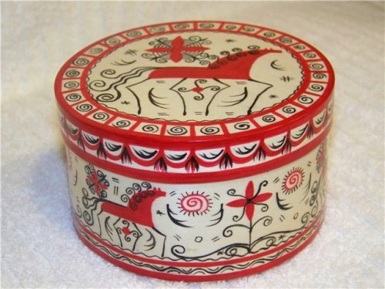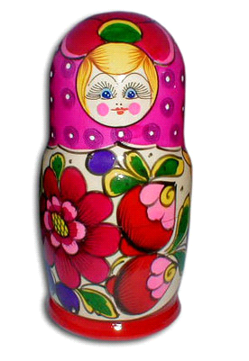

Алый шелковый платок,
Яркий сарафан в цветок,
Упирается рука
В деревянные бока.
А в нутрии секреты есть:
Может, три, а может, шесть.
Разрумянилась немножко
Наша русская…. (матрешка)
1 скоморох:
Матрешка – настоящая русская красавица. Но, главное, эта куколка – с секретом! В нутрии её прячутся веселые сестрички, мал-мала меньше.
Про матрешку придумали потешку:
Шли матрешка по дорожке,
Было их немножечко:
Две Матрены, три Матрешки
И ещё Матрешечка!
Ведущий:
По сравнению с другими игрушками, деревянная расписная куколка молода, ей чуть более 100 лет. Для народной игрушки это не возраст. Самым древним куклам, найденным археологами, более трех тысяч лет!
2 скоморох:
Прообразом матрешки могли послужить “писанки” - деревянные, расписные пасхальные яйца, их уже много веков делают на Руси. Они бывают полыми внутри, и в большое вкладывается меньшее. Другим прообразом русской матрешки стала японская ритуальная куколка, внутри которой помещалось еще несколько фигурок.

Ведущий: Откроем ее – и увидим еще одну, а в ней еще и еще…И расписана каждая по-своему, розами да узорами, одна краше другой. Сейчас мы с вами матрешек будем наряжать, и не одну, а целых две. Каждую из них будет наряжать команда. Та команда, которая сделает это лучше и быстрее, получит очко.
(На сцену выносятся большие картонные, однотонные силуэты матрешек, с круглым вырезом для лица и встают с ними перед игроками.)
Ведущий раздает элементы костюма матрешки, вырезанные из цветной бумаги.
ЗАДАНИЕ 1. Под мелодию https://rus.goodmp3.ru/music/матрешки+минус
дети одевают матрешек.
1-платок; 2,3- рукава; 4- фартук; 5- цветок;6- просовывает свое лицо в круглый вырез силуэта.

Ведущий: Молодцы!

ЗАДАНИЕ 2. Игра "Горелки"
Ведущий: Может, это кажется удивительным, но человек, придумавший матрешку, известен. Это не крестьянин, а русский художник, Сергей Васильевич Малютин. Жил он в прошлом веке. Путешествуя по Японии, увидел там подобную куклу, только одетую по-японски. Кукла так понравилась ему, что он представил ее в русском костюме.
В конце XIX века в Абрамцево по эскизу художника Малютина местный токарь Звездочкин выточил первую деревянную куколку. А Малютин расписал ее, получилась девочка в русском сарафане, в платочке, с петухом в руке. По преданию, кто-то увидел куклу, смеясь, воскликнул: “До чего похожа на нашу Матрену!” С тех пор и зовут эту игрушку матрешкой.

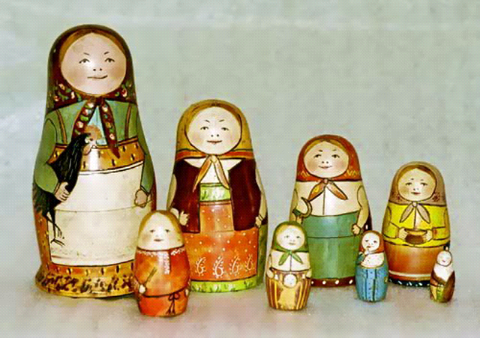

ЗАДАНИЕ 3.
Песня - караоке https://zen.yandex.ru/video/watch/60d85057fcfe94454eb22680

Хохлома.
1 скоморох:
- Откуда посуда?
2 скоморох:
- Из Горьковской области
- Из чудесного села Хохлома.
1 скоморох:
- Живет, радует людей замечательное народное искусство.
2 скоморох:
Наш товар весь расписной,
Посмотрите, вот какой.
Весь хотим вам показать
И подробно описать.
Ведущий:
Прекрасная осенняя пора…
Выглянет солнышко из-за темной тучки, и сразу лес вспыхнет чудесным огнем. Золотом горят листья березок и кленов, драгоценными рубинами краснеют спелые ягоды калины, рябины.
А это уж не осенний лес…
1 скоморох:
Нарядная, красочная деревянная посуда, которой издавна торговали на веселых ярмарках в старинном селе Хохлома. Будто это необыкновенные деревянные миски да ложки, а золотые! Такую посуду и на царский стол поставить не зазорно.
2 скоморох:
Но не для царских столов создавали мастера посуду с хохломской росписью, украшала она крестьянские праздники да свадьбы. Хозяйка выставит ее для дорогих гостей. Пусть и не богатое угощенье, но от всей души…
Ведущий:
Как же появилось это диво дивное – “золотая хохлома”?

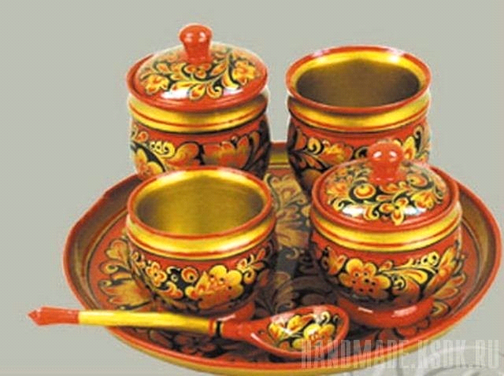
Старинное предание рассказывает: жил когда-то в нижегородских лесах, на берегу тихой реки, человек. Кто он и откуда пришел, нам не ведомо. Вырезал тот человек деревянные чашки да ложки и так их расписал, что, казалось, сделаны они из чистого золота. Узнал об этом царь и рассердился: “Почему у меня во дворце нет такого мастера?! Ко мне его! Немедленно!” Стукнул посохом, топнул ногой и послал солдат, чтобы доставили умельца во дворец. Отправились солдаты выполнять царский приказ, но найти чудо мастера не смогли.
Ушел он неведомо куда, но прежде научил местных крестьян делать золотую посуду. В каждой избе сверкали золотом чашки да ложки.
Много “золотой” посуды продавалось на ярмарке в селе Хохлома. Так и родилось название – “золотая хохлома”
СТИХ.
Хохломская роспись -
Алых ягод россыпь,
Отголоски лета
В зелени травы,
Рощи-перелески
Шёлковые всплески
Солнечно медовой
Золотой листвы… /П. Синявский/
Дымка.
1 скоморох:
Почтеннейшие господа!
Посмотрите вы сюда!
Игрушки вятские
На все манеры.
2 скоморох:
Вот вам барыни,
А вот и кавалеры.
1 скоморох:
У барынь алые щеки и губки.
Нарядные платья и теплые шубы.
2 скоморох:
Хоть весь базар обойдете,
Лучше барынь не найдете.
Игрушки наши повсюду славятся
Подходите скорее и вам понравятся.
2 скоморох:
Чем знаменито Дымково?
СТИХ
Игрушкою своей
В ней нету света дымного.
А есть любовь людей.
В ней что-то есть от радуги.
От капельки росы
В ней что-то есть от радости,
Гремящей, как басы,
Она гудит не прянично
Ликующе и празднично!
В ней молодость-изюминка.
В ней удаль и размах.
Сияйте охра с суриком
По всей земле в домах.
От дымковской игрушки
Идёт тепло и свет,
Он не иссякнет десятки
Сотни лет.
Ведущий:
Как-то очень давно на поросшем лесном берег реки Вятки построили наши предки город, окружили его крепостными стенами, глубокими рвами. А на другом берегу со временем появилось поселение – слобода.
По утрам хозяйки дружно топили печи, и кудрявые дымки дружно поднимались к небу. Наверное, потому и назвали слободу Дымковской. Но не только караваи хлеба поспевали в жарких печах. Издавна в Дымковской слободе жили гончары. Лепили из местной красной глины посуду, а еще дудочки-свистульки. Слепят и в печь поставят, чтобы стали они крепкими и долго всех радовали. Потому и дымили очаги гончаров.
А свистульки в виде зверюшек и птичек делали не для забавы детворы. В старину вятичи встречали Ярилу-бога солнца и плодородия – веселым свистом глиняных дудочек. То-то шума и веселья было! Тот весенний праздник назывался в народе “Свистунья”.
Старинная легенда рассказывает, что однажды город окружили враги. Много пришло их из чужой земли, сила несметная… Казалось, нет от них спасения. Но вятичи –люди находчивые. Придумали горожане “военную” хитрость. Все жители, и стар, и млад, взяли глиняные свистульки и темной ночью незаметно подкрались к врагам. И такой свист подняли! Заметались испуганные враги, показалось им, что на выручку к горожанам пришло огромное войско, и в страхе бежали прочь. С тех пор вятичи отмечают свою победу веселой “Свистуньей”. И в наши дни мастера делают свистульки в виде забавных зверюшек. Не забыт и старинный праздник.
Но больше всего славы досталось знаменитым дымковским игрушкам – нарядным, ярким, дарящим людям ощущение праздника. Нельзя смотреть на них без улыбки…
СТИХ
“Глиняная свистулька”
Птица-свиристелка,
Звонкая поделка!
Ну-ка, ну-ка, говори,
Что там у тебя в нутрии?
-Верь, не верь ли, мой хороший,
А в нутрии-то - ничего,
Кроме двух сухих горошин
И дыханья твоего. /М. Бородицкая/
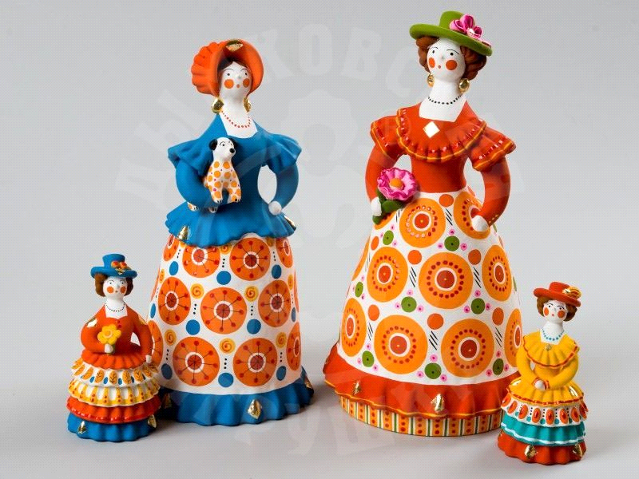
Видео детям про игрушку https://youtu.be/kfVnwpgcCJw

Городец.
1 скоморох:
Наши доски расписные,
Посмотрите вот какие.
Все хотим вам показать
И подробно описать.
2 скоморох:
По розанам и купавкам
Городецкий скачет конь,
И цветами весь расписан,
До чего ж красивый он.
1 скоморох:
Три девицы молодые
Под розанами стоят.
“Где же хлопцы удалые?”
Во все стороны глядят.
2 скоморох:
Вот по улочке Петрушка
Едет на коне верхом.
Верный пес его послушный
Бежит вслед за женихом.

Ведущий:
На высоком берегу Волги стоит древний Городец. По преданию, основал его еще в 12 веке князь Юрий Долгорукий как сторожевую крепость. Называли Городец еще и Малым Китежем. Старая легенда рассказывает, что поехал князь “с места того сухим путем” к озеру Светлояру. И заложил на том озере Большой Китеж, а расстояние “между городами было сто верст”. Во время нашествия хана Батыя враги сожгли, разграбили Городец. Так в те далекие времена родилась легенда о чудном граде Китеже, который при приближении врагов опустился в воды озера Светлояр…
И будто бы слышно иногда, как в глубине его звонят китежские колокола.
А Городец - Малый Китеж восстал из пепла, как сказочная птица Феникс. В Городце, возвращаясь из Орды, умер заболевший в пути великий полководец князь Александр Невский.
Городец стоял на бойком месте. Шли по Волге баржи и суда с грузами, а по дорогам – конные обозы. Жители Городца и окрестных селений славились как умелые плотники, резчики по дереву. Они строили корабли и щедро украшали их резьбой и красивой росписью.
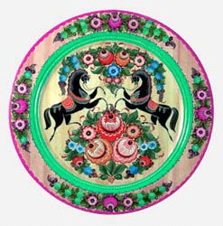
Абрамцево-кудринская, или хотьковская, резьба по дереву.

: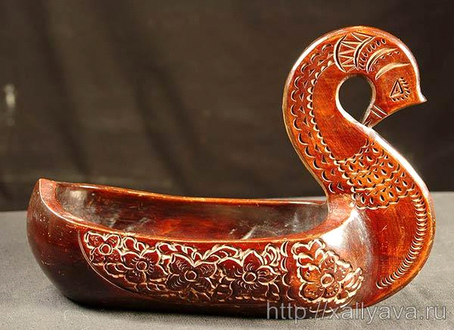 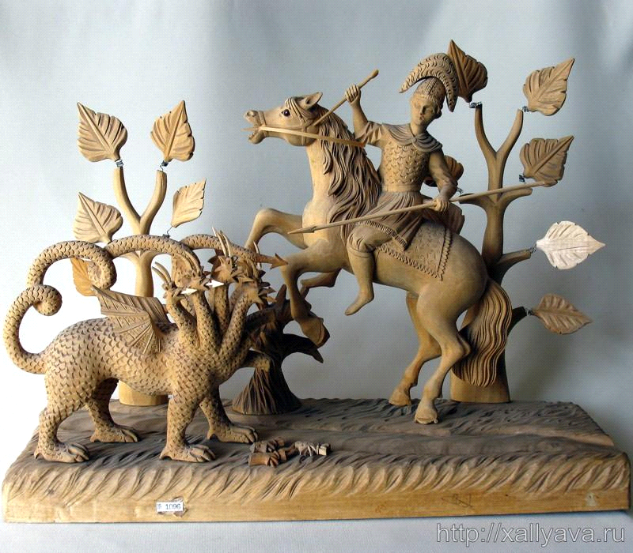 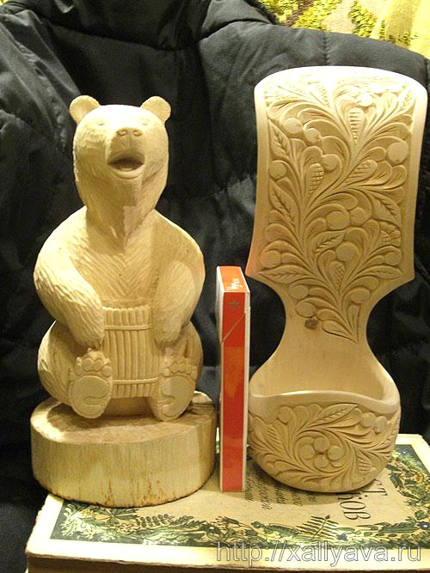 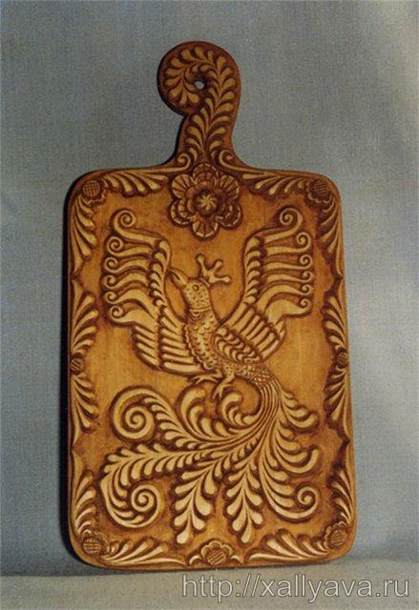

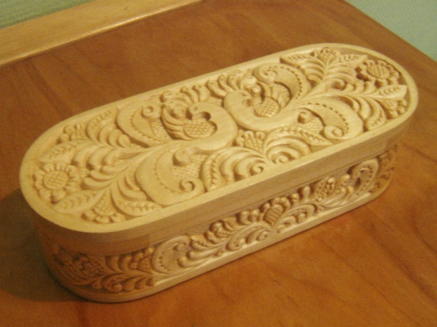

Ведущий:
Места эти древние, заповедные, сказочные… Может быть где–то здесь, на зеленом берегу тихой реки, сидя на камне, горевала о своем братце Иванушке сестрица Алёнушка. А на широком холме стояли в дозоре былинные богатыри и зорко всматривались в даль: не покажется ли где дым сигнального костра, предупреждающего о нашествии вражеском…
В дремучих лесах искали люди спасения от набегов жестоких степняков. Издавна стоял здесь небольшой городок-крепость Радонеж, в котором некогда родился самый почитаемый русский святой Сергей Радонежский – основатель знаменитого Троице-Сергиева монастыря.
Умелые мастера жили в окрестных селах. Особенно славились резчики по дереву из Кудрина и Абрамцево, Хотькова и Ахтырки. Затейливыми узорами покрывали они деревянные ковши и прялки, шкатулки и ларцы, посуду и мебель. Обычные вещи в руках умельцев превращались в настоящее чудо. А секрет этого чуда – красота окружающей природы.
Работали резчики острыми ножами и специальными стамесками. Они вырезали затейливые орнаменты, их рельефный узор чем–то напоминал узор народной вышивки на рушниках, полотенцах, одежде.
Разные изображения веточек с листьями, трав и цветов, птиц и животных могут покрывать почти всю поверхность шкатулки и ларца, вазы и ковша.
Кроме резьбы по дереву, абрамцевские художники занимаются обработкой кости и камня, художественной керамикой.

Заключение.
Ведущий:
У нас сегодня в городе мастеров прошла чудесная выставка, на которой мы вместе с вами увидели чудесные товары разных городов. И узнали о чудо – мастерах и их чудесных промыслах и традициях.
Хохлома, Дымка, Городец… Это названия не только российских сел, но и народных промыслов. Изделия мастеров показывают богатства культурных традиций России, открывают тайны русской души.
А сейчас мы с вами посмотрим, что вы запомнили и проведем конкурс.
«Чудесный короб»

Загадки (соединить загадки и отгадки в картинках)
1. Веселая белая глина,
Кружочки, полоски на ней.
Козлы и барашки смешные,
Табун разноцветных коней,
Кормилицы и водоноски,
И всадники, и ребятня,
Собачки, гусары и рыбки.
А ну назовите меня. (Дымка)
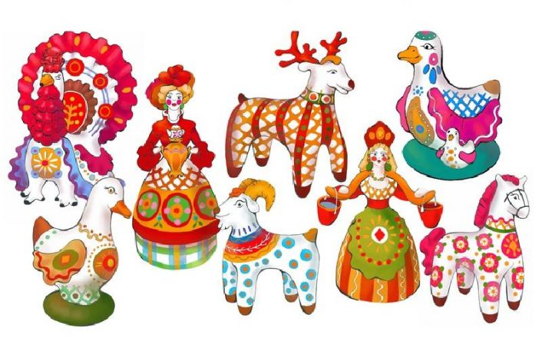
2.Чашки, чайники и вазы
Отличите эти сразу.
Белый фон снегов белей,
Синий – небушка синей.
Кружевное это чудо
Привезли купцы откуда? (Из Гжели)

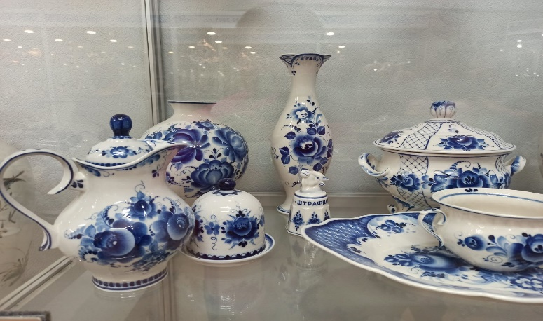
3. Коль на досточке девица
Иль удалый молодец,
Чудо – конь и чудо – птица-
Это значит…(Городец)
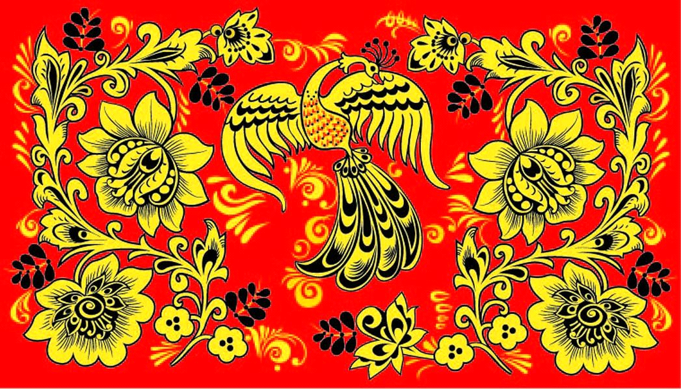
4. Круглые, железные,
В хозяйстве полезные.
Черные, желтые, красные,
Удивительно прекрасные!(Жостовские подносы.)
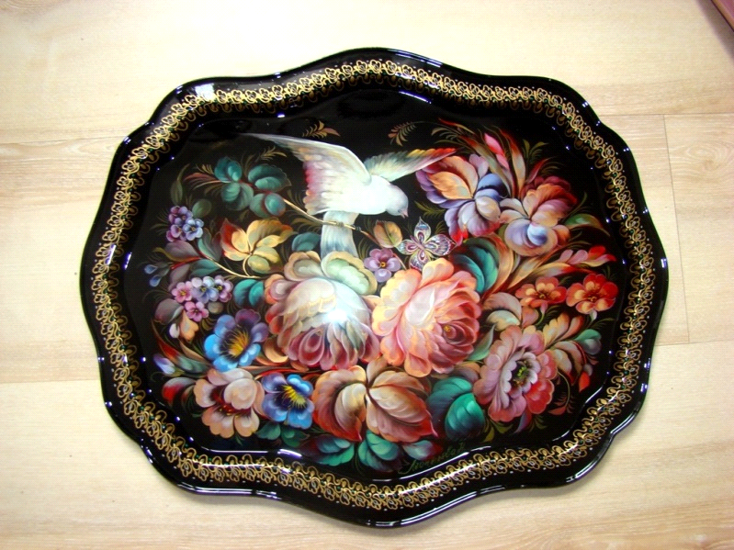
5. Из липы доски сделаны,
И прялки, и лошадки...
Цветами разрисованы,
Как будто полушалки.
Там лихо скачут всадники,
Жар-птицы ввысь летят.
И точки черно-белые
На солнышке блестят.(Городец.)
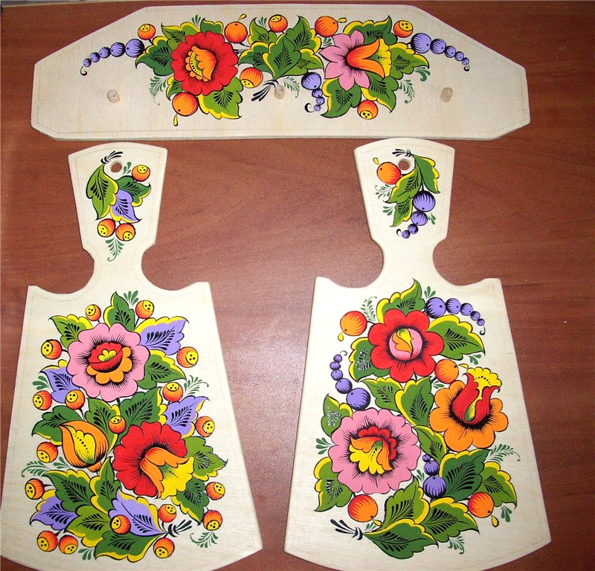
Фоном звучит песня “Разноцветные ярмарки” (В. Леонтьев) https://ru.hitmotop.com/song/70119482

Ведущий:
У нас сегодня в городе мастеров прошла чудесная выставка, на которой мы вместе с вами увидели чудесные товары разных городов. И узнали о чудо — мастерах и их чудесных промыслах и традициях.
Хохлома, Дымка, Городец... Это названия не только российских сел, но и народных промыслов. Изделия мастеров показывают богатства культурных традиций России, открывают тайны русской души.
1 скоморох:
Мы гордимся стариною,
Стала нам она родною.
Вечно радует кого-то
Наших прадедов работа.
2 скоморох:
Вот и солнце закатилось,
Наша ярмарка закрылась.
Приходите снова к нам,
Рады мы всегда гостям.

